제6회 K-인공지능 제조데이터 분석 경진대회
과제 5 분석 노트
제조 생산데이터 기반 전력사용량 예측 및 최대피크 위험조건 분석

01 과제 이해
문제 ⑤ · 자원 최적화 AI 데이터셋
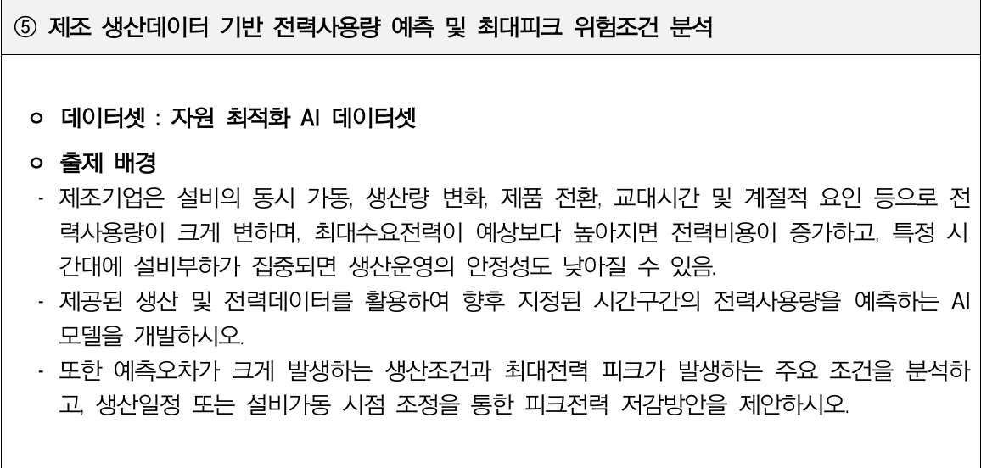
과제 원문 (과제공개 자료 발췌)

전력 사용량이 출렁이는 5가지 요인
공장의 전력 사용량은 일정하지 않고 여러 요인으로 크게 출렁인다.
01 | 설비 동시 가동 | 여러 설비가 한꺼번에 돌아가면서 순간 사용량이 튐
02 | 생산량 변화 | 많이 만들수록 많은 전력 소모
03 | 제품 전환 | 만드는 제품을 바꿀 때 설비 세팅과 재가동 발생
04 | 교대 시간 | 근무조가 바뀌는 시점에 가동 패턴 변화
05 | 계절적 요인 | 냉방이나 난방 부하가 계절에 따라 달라짐

핵심 개념: 최대 수요 전력
최대 수요 전력이란?
일정 기간 동안 공장이 가장 많이 쓴 순간의 전력. 산업용 전기요금에서는 이 값이 기본 요금 산정에 영향을 준다.

왜 문제인가
평소에 아무리 적게 써도 한 번 크게 튀면 비용이 올라간다.
특정 시간대에 설비 부하가 몰리면 생산 운영의 안정성이 떨어질 수 있다.

해야 할 일
STEP 1 | 전력 사용량 예측 모델 개발 | 향후 지정된 시간 구간의 전력사용량을 예측하는 AI 모델 개발
STEP 2 | 오차 · 피크 조건 분석 | 예측 오차가 크게 발생하는 조건(모델이 많이 틀리는 상황) + 최대 전력 피크가 발생하는 주요 조건(전력이 튀는 순간의 공통점) 분석
STEP 3 | 피크전력 저감방안 제안 | 분석 결과를 바탕으로 생산 일정 조정이나 설비 가동 시점 조정을 통해서 피크를 줄이는 방법 제안

02 데이터 컬럼 설명
okm_augumented_2021.csv
6,168  행 (1행 = 1시간) | 18  열 | 257  일 (결측일 없음) | 24  행 / 일

기간은 2021-01-01 ~ 2021-09-14이며, 하루 24행씩 빠진 날 없이 들어 있다(257 × 24 = 6,168).
아래 값은 모두 pandas로 실제 데이터를 확인한 결과다. 확인할 수 없는 해석에는 추정 표시와 근거를 붙였다.
컬럼 묶음 | 컬럼 | 과제에서의 역할
1. 시간 정보 | 날짜 시간 day d m | 참고 정보
2. 전력 | 15분 30분 45분 60분 평균 | 맞혀야 할 답
3. 생산 | 생산량 공장인원 | 참고 정보
4. 기상 | 기온 풍속 습도 강수량 | 참고 정보
5. 비용 | 전기요금(계절) 인건비 | 비용 계산용
표 1. 컬럼 구성 한눈에 보기

1. 시간 정보
과제에서의 역할 참고 정보 이 행이 언제의 기록인지
- 날짜: 20210101처럼 연월일(YYYYMMDD)을 붙여 쓴 정수다. 같은 날의 24행은 모두 같은 값이다.
- 시간: 몇 시 기록인지를 나타내며 정상 범위는 0~23이다. 14는 14시~15시 사이 한 시간을 뜻한다.
- day: 요일. 1=월요일 ~ 7=일요일이다. 2021-01-01(금요일)이 5로 되어 있고, 전체 행에서 날짜로 계산한 요일과 100% 일치하는 것을 확인했다.
- d, m: 각각 일(1~31)과 월(1~9)이다. 날짜에서 그대로 뽑아낸 값이며 100% 일치한다.

주의 · 이상한 값
2021-07-13과 07-15 이틀(48행)은 시간에 70~188 같은 값이 들어 있다. 행 순서로 보면 이 행들도 0~23시 순서대로 놓여 있다.

정리
day, d, m은 모두 날짜에서 계산되는 값이다.

2. 전력
과제에서의 역할 맞혀야 할 답 전력사용량 예측과 최대피크 판단의 대상
- 15분 / 30분 / 45분 / 60분: 한 시간을 15분씩 넷으로 나누고, 구간마다 공장이 쓴 전력을 기록한 값이다. 14시 행이라면 15분은 14:00~14:15, 60분은 14:45~15:00 구간이다.
  - 범위는 0~222이고 중앙값은 약 104다. 가장 큰 값은 222(2021-01-29 8시 30분)다.
  - 단위는 kW 추정 . 한국 전기요금의 '최대수요전력(피크)'은 15분 단위 평균 전력(kW)으로 재기 때문에 같은 방식으로 기록한 값으로 보인다. 다만 표기가 없으므로 15분 동안 쓴 전력량(kWh)일 가능성도 있다.
- 평균: 위 네 값의 평균을 정수로 반올림한 값이다. 모든 행에서 오차가 0.5 이하인 것을 확인했으므로 다른 컬럼에서 계산된 값이다.

시간 | 15분 | 30분 | 45분 | 60분 | 평균
1 | 96 | 93 | 116 | 113 | 105
7 | 92 | 75 | 48 | 29 | 61
14 | 22 | 23 | 22 | 23 | 23
표 2. 실제 예시 (2021-01-01, 공휴일)
- 공장이 쉬는 시간에는 약 21~23이 계속 나온다. 설비를 꺼도 흐르는 기본 전력(대기전력)으로 보인다 추정 .

주의 · 전력 0 구간
2021-08-28 18시 ~ 08-29 10시(17행)는 네 값이 모두 0이다. 정전이 있었거나 기록이 빠진 것으로 보인다 추정 .

주의 · 복제된 날
하루치 전력 패턴 24시간이 다른 날과 완전히 똑같은 날이 160일이다. 예를 들어 01-29, 03-29, 06-29는 24시간 값이 모두 같다. 파일명의 augumented(증강: 적은 데이터를 늘리려고 복사·변형해 만든 데이터)와 관련이 있어 보인다 추정 .

3. 생산
과제에서의 역할 참고 정보 공장이 얼마나 돌았는지
- 생산량: 그 한 시간 동안 만든 제품 수다. 범위는 0~9,830이고 단위는 개 추정 (모두 정수이며 표기가 없음)다.
  - 누적값이 아니라 시간별 값이다. 2021-01-04를 보면 10시 2,757 → 11시 983 → 12시 96처럼 오르내린다.
  - 일요일(day=7)은 모든 행이 0이고, 토요일은 평균 79로 매우 적다.
- 공장인원: 소수점이 붙은 값이다(예: 0.26, 4.4, 48.39). 따라서 실제로 센 사람 수가 아니라 계산으로 만든 값이다 추정 .
  - 생산량이 0이면 항상 0이고, 생산량이 0보다 크면 항상 0보다 크다. 생산량을 1인당 처리량 같은 기준값으로 나눠 '필요 인원'으로 환산한 값으로 보인다 추정 . 생산량 ÷ 공장인원은 약 88~750으로 날마다, 시간마다 달라서 정확한 계산식은 확인하지 못했다.

시간 | 평균(전력) | 생산량 | 공장인원
8 | 156 | 165 | 0.26
10 | 157 | 2,757 | 4.40
12 | 89 | 96 | 0.27
18 | 139 | 0 | 0.00
표 3. 실제 예시 (2021-01-04)
주의 · 앞뒤가 맞지 않는 값
2021-02-19 10시는 공장인원 48.4, 생산량 4,258인데 전력 평균은 대기 수준인 22다. 생산이 많은데 전력은 쉬는 수준이라 서로 맞지 않는다.
공장인원 결측 17행은 위의 '전력 0' 구간과 같은 시간대다.

4. 기상
과제에서의 역할 참고 정보 날씨가 전력 사용에 미치는 영향
컬럼 | 의미 | 범위 | 단위 | 결측
기온 | 그 시각의 기온 | -12.0 ~ 33.4 | ℃ 추정 | -
풍속 | 바람의 세기 | 0 ~ 7.6 | m/s 추정 | 3행
습도 | 공기 중 수분의 비율 | 8 ~ 98 | % 추정 | -
강수량 | 그날의 누적 강수량 | 0 ~ 122.4 | mm 추정 | 1행
표 4. 기상 컬럼 요약
주의 · 강수량은 누적값
시간별 비의 양이 아니라 그날의 누적값이다. 1시에 0으로 초기화되고 0시 행에는 전날의 최종 합계가 남아 있다.

날짜 | 0시 | 1시 | 6시 | 9시 | 11시 | 12~23시
01-22 | 0.6 | 0.0 | 0.2 | 2.0 | 2.3 | 2.3 (그대로)
01-23 | 2.3 ← 전날 합계 | 0.0 | 0.0 | 1.3 | 5.2 | 6.2~6.3
표 5. 실제 예시 (강수량)
정리
기상 값은 공장 기록이 아니라 외부 날씨 관측값이다 추정 . 다른 컬럼에서 계산되는 값이 아니다.

5. 비용
과제에서의 역할 비용 계산용 전력과 인력을 돈으로 바꿀 때 쓰는 단가·배율
- 전기요금(계절): 값이 3개뿐이고 월에 따라 정해진다.

월 | 1~2월 | 3~5월, 9월 | 6~8월
값 | 109.8 | 167.2 | 191.6
표 6. 월별 전기요금(계절) 값
  - 전기 1kWh당 요금으로 단위는 원/kWh 추정 (값 크기가 한국 산업용 전기 단가 수준임).
  - m(월)으로 결정되는 값이며 시간대와 요일에 따라서는 바뀌지 않는다. 실제 산업용 요금은 시간대별로 단가가 다르므로 이 데이터는 계절 단가만 단순화해 넣은 것으로 보인다 추정 .
- 인건비: 값은 1.0과 1.5 두 가지뿐이고 시간만으로 정해진다(요일과는 무관함).
  - 09~17시는 1.0, 18~08시는 1.5다.
  - 금액이 아니라 인건비 배율로 보인다 추정 . 야간·연장 근무 때 임금을 1.5배로 주는 할증과 같은 구조다.

주의
07-13, 07-15처럼 시간 값이 깨진 이틀은 24행 모두 1.5다.

한 줄 요약
이 데이터는 한 공장의 2021년 1월 1일~9월 14일 1시간 단위 기록으로, 15분 간격 전력 사용량, 시간별 생산량과 환산 인원, 외부 날씨, 계절별 전기 단가와 시간대별 인건비 배율을 기록한 것이다.

